FORMATO DE PÓSTER
Enviar a: congresoinvestigacion@cidelatam.org

Nota: Máximo 3 autores por ponencia y el mismo autor se podrá repetir máximo 2 veces por ponencia.

 | Grado Acad. | Nombres | Apellido 1 |  | Apellido 2
Autor 1 | Clic aquí | - | - |  | -
Institución:
Whatsapp: |  |  |  | Teléfono:
Email personal: |  |  |  | Email Institucional:
Hoja de vida: | No exceder las 50 palabras.
 | Grado Acad. | Nombres | Apellido 1 |  | Apellido 2
Autor 2 | Clic aquí | - | - |  | -
Institución
Whatsapp: |  |  |  | Teléfono:
Email personal: |  |  |  | Email Institucional:
Hoja de vida: | No exceder las 50 palabras.
 | Grado Acad. | Nombres | Apellido 1 |  | Apellido 2
Autor 3 | Clic aquí | - | - |  | -
Institución
Whatsapp: |  |  |  | Teléfono:
Email personal: |  |  |  | Email Institucional:
Hoja de vida: | No exceder las 50 palabras.

RESUMEN DE PÓSTER

Nombre de la Póster: Haga clic aquí para escribir texto.

- (Marcar con una X el eje temático):

- Ambientes Acuáticos.
- Salud animal.
- Ecosistemas Terrestres.
- Acuicultura.
- Pesquería.
- Biodiversidad.
- Cambio climático.
- Biotecnología
- Biorremediación Ambiental.

Descriptores claves: (5 palabras).

Resumen: (No más de 200 palabras, debe incluir objetivos, metodología y conclusiones o resultados (todo en un párrafo).

El resumen se redacta en tercera persona y en pasado haciendo referencia a la investigación realizada. Debe contener de 150 a 200 palabras como máximo, no debe incluir ecuaciones o referencias. Use la fuente Garamond en tamaño 12. El contenido del resumen debe estar completamente justificado. Elimine las palabras y oraciones innecesarias. Dé énfasis a las conclusiones y resultados.

NORMAS PARA LA PRESENTACIÓN DE POSTER
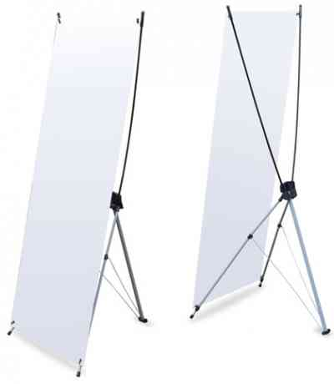

La estructura o base tipo araña utilizada tendrá unas medidas de 60cm x 160 cm

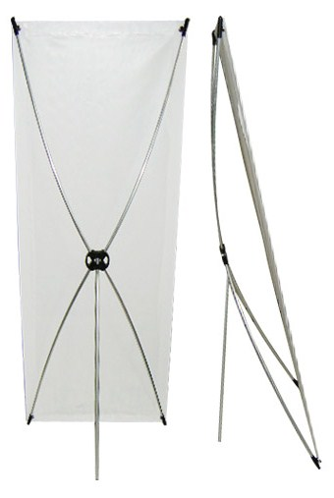

CONTENIDO DEL POSTER:

- Título.
- Autores, institución, email.
- Resumen ejecutivo de 100 palabras.
- Objetivos.
- Metodología.
- Conclusiones.
- Recomendaciones.

TIEMPO DE EXPOSICIÓN AL JURADO Y BENEFICIOS:

- Los posters estarán expuestos durante un día, el mismo será señalado en el programa.
- El (los) autor (es) tendrá (n) que exponer su trabajo frente a un jurado conformado por autoridades universitarias, comité organizador, un expositor nacional y un expositor internacional.
- El tiempo de exposición es de 10 minutos como máximo y 5 minutos asignados para la sesión de preguntas.
- El (los) autor (es) recibirá (n) un certificado como expositor del poster con su respectivo tema.
- Los tres mejores posters por día serán premiados al finalizar el evento.

NOTA: El cartel debe tener 4 ojales, 1 en cada esquina para poder presentarlo en la estructura tipo araña.

